STADT LANGEN – DER MAGISTRAT
FACHDIENST 42
STADTKOMMUNIKATION

Dies ist ein ausgeblendeter Text. Er dient zum befüllen der Felder in der Fußzeile
Hausanschrift: Bürgerbüro: Südliche Ringstraße 80 63225 Langen (Hessen) Ihr Gesprächspartner 06103 203-702 fstupp@langen.de 06103 203-49702 Stupp Frank www.langen.de

Datum: 22.10.2026

PRESSEMITTEILUNG

Die Stadt als Konzernmutter mit vielen Töchtern
Langener Magistrat veröffentlicht Beteiligungsbericht 2025
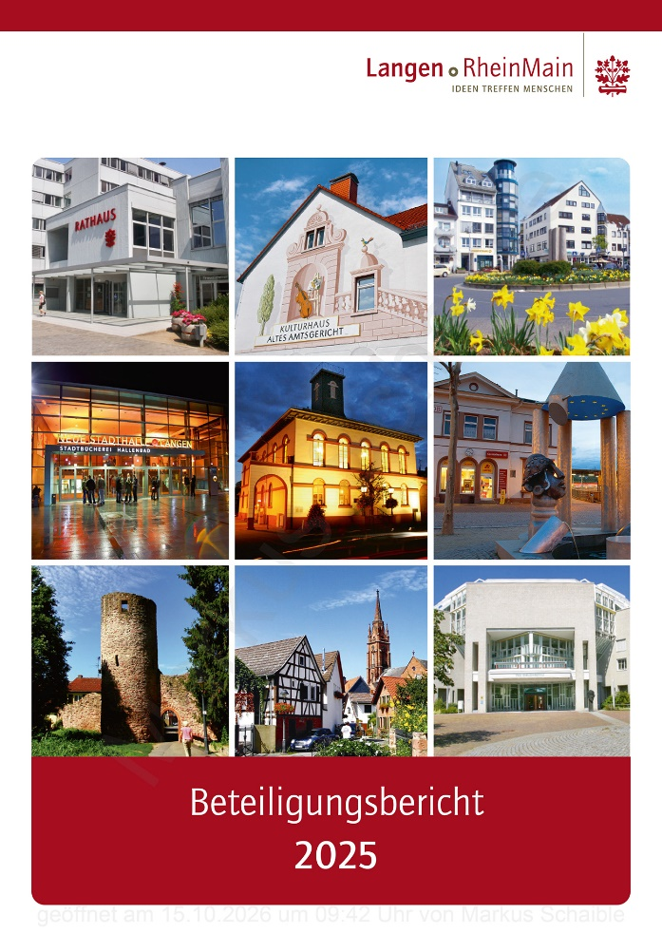
Die Stadt Langen ist an insgesamt 22 Unternehmen direkt oder indirekt beteiligt. Dazu gehören die Kommunalen Betriebe Langen als Eigenbetrieb genauso wie die Bäder- und Hallenmanagement Langen GmbH, die Stadtwerke Langen GmbH oder der Abwasserverband Lan-gen/Egelsbach/Erzhausen. Verwaltet werden die Konzerntöchter und Beteiligungen von der Beteiligungsmanagement Langen GmbH (BML), die sich zu 100 Prozent in der Hand der Stadt Langen befindet. Das Konglomerat aus Eigenbetrieben, Genossen- und sonstigen Gesellschaften zu erklären und transparent zu machen, ist die Aufgabe des jährlichen Beteiligungsberichts der Stadt Langen.
Die jetzt vom Magistrat vorgelegte Auflage fasst den Stand vom 31. Dezember 2025 zusammen und wird nach Erörterung in der Stadtverordnetenversammlung (10. Dezember) im Rathaus (Fachdienst Controlling und Finanzen) und in der Stadtbücherei zur Einsicht ausgelegt. Außerdem veröffentlicht die Verwaltung das 62 Seiten umfassende Papier auf ihrer Homepage (www.langen.de).
Der Anteil an den Beteiligungen der Stadt Langen an den 22 Unternehmen ist sehr unterschiedlich. Darunter sind Gesellschaften, die ihr zu 100 Prozent gehören. Die Bandbreite reicht aber auch zu Mini-Anteilen von 0,002 Prozent. Die Publikation stellt anhand der wichtigsten Daten aus den Jahresabschlüssen Art und Umfang der jeweiligen Beteiligung und damit auch ihre Bedeutung dar. Die Bilanz und die Gewinn- und Verlustrechnungen machen die wirtschaftlichen Verhältnisse sichtbar. Lediglich bei einem Anteil unter fünf Prozent verzichtet der Magistrat auf eine detaillierte Darstellung.
„Die Stadt macht durch den Bericht ihre wirtschaftliche Betätigung für die Bürgerinnen und Bürger Langens und die politischen Entscheidungsträger transparent. Die Informationen erleichtern es allen, die Leistungs- und Finanzplanung der Kernverwaltung und der Beteiligungen aufeinander abzustimmen, außerdem kann mit ihrer Hilfe der Leser auch die Geschäftspolitik der Beteiligungen besser in die Strategie des Konzerns Stadt einordnen“, sagt Bürgermeister Jan Werner.
Ein beiliegendes Organigramm gibt eine gute Übersicht. Darüber hinaus stellt das Druckwerk auch noch alle Beteiligungen im Einzelnen vor. So gehören der Stadt Langen die Bäder- und Hallenmanagement Langen GmbH (100 Prozent), die Pittler ProRegion Berufsausbildung GmbH (55,6 Prozent) und die Stadtwerke Langen GmbH (75,2 Prozent). Diese wiederum ist zu 100 Prozent an der Stadtwerke Langen Immobilien GmbH beteiligt, zu neun Prozent an der Langener Baugenossenschaft eG, zu 6,6 Prozent an der Dynega Energiehandel GmbH, zu 1,2 Prozent an der Windpool GmbH & Co. KG, mit 12,5 Prozent an der ENTEGA Windpark Erksdorf GmbH Darmstadt und mit 13,1 Prozent an der Bürger Energiegenossenschaft eG. Die Pittler ProRegion Berufsausbildung GmbH (55,6 Prozent) ist Muttergesellschaft der Pittler Berufsausbildung gGmbH (100 Prozent). Der städtische Eigenbetrieb Kommunale Betriebe (KBL) hat einen Anteil von 75 Prozent an der Abfallservice Langen Egelsbach GmbH.
Die Stadt Langen hält außerdem 60 Prozent der Abwasserreinigungsanlagen des Abwasser-verbands Langen/Egelsbach/Erzhausen in ihrer Hand. Darüber hinaus besitzt sie noch geringe Anteile an der TRIWO Egelsbach Airfield GmbH (2,5 Prozent), der Kreisverkehrsgesellschaft Offenbach mbH (3,45 Prozent), der Baugenossenschaft Langen eG (1,6 Prozent), der KulturRegion FrankfurtRheinMain gGmbH (0,8 Prozent), an der Nassauischen Heimstätte Wohnungs- und Entwicklungsgesellschaft mbH (0,06 Prozent), am Holzkontor Darmstadt-Dieburg-Offenbach AöR (3,1 Prozent), der VR-Bank Dreieich-Offenbach eG (0,002 Prozent), der e-kom21 – Kommunales Gebiets-Rechenzentrum Hessen (0,165 Prozent) und der Regionalpark Rhein-Main SÜDWEST GmbH (5,8 Prozent).
Die größten finanziellen Anteile sind mit deutlichem Abstand die 5,7 Millionen Euro der Stadt im Stammkapital der Stadtwerke und 13 Millionen bei den Kommunalen Betrieben. Bei der KulturRegion FrankfurtRheinMain gGmbH beträgt der städtische Anteil lediglich 300 Euro.
Ergänzt wird der Beteiligungsbericht mit einer Liste der Vereinsmitgliedschaften der Stadt Langen. Sie umfasst 44 Positionen und reicht von der Arbeitsgemeinschaft der Ausländerbeiräte Hessen über den Kreisfeuerwehrverband Offenbach bis hin zum Verkehrs- und Verschönerungsverein 1877 Langen.

